שיעור 4 – תנאים (if / else)
🎯 מטרות למידה
- להבין מהו תנאי ולמה הוא חשוב בתכנות.
- להשתמש ב־if כדי לבצע פעולה רק אם תנאי מתקיים.
- להכיר את else ו־elif להרחבת אפשרויות ההחלטה.
- להבין מהו ערך בוליאני (Boolean) ואיך משתמשים בו.
- לתרגל בעיות מילוליות שדורשות החלטות לוגיות.
🌦 פתיחה
שאלה לתלמידים:
"אם יורד גשם – מה אתם עושים? אם לא יורד גשם – מה אתם עושים?"
זו בדיוק החשיבה של תנאי: פעולה מסוימת מתבצעת רק אם תנאי מתקיים.
🧠 חלק 1 – תנאי בסיסי (if)
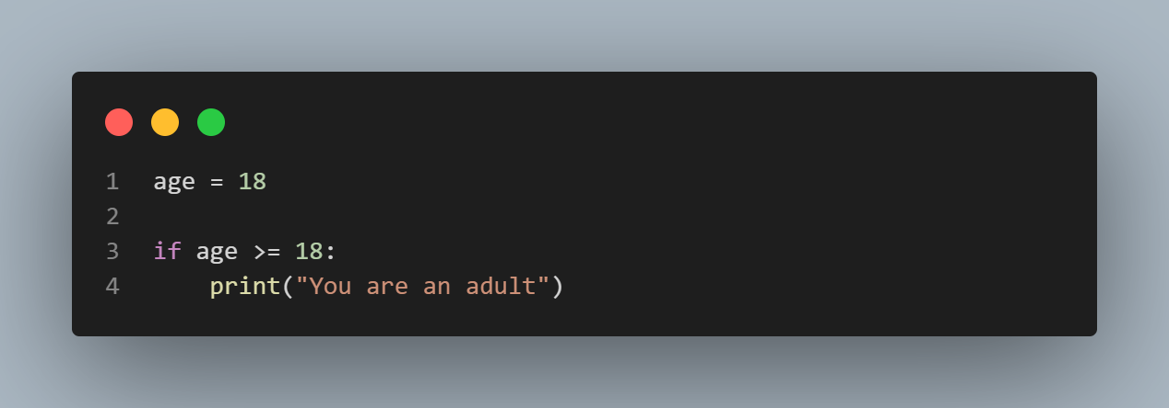
הפקודה if בודקת ביטוי בוליאני (True/False).
אם הביטוי נכון, הקוד שבתוך הבלוק יבוצע.
אם לא – הוא ידלג עליו.

🧠 חלק 2 – תנאי עם else
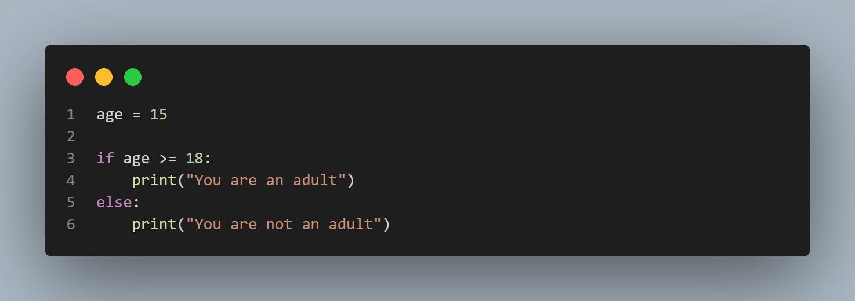
else פירושו: אם התנאי לא מתקיים – בצע משהו אחר.
🧠 חלק 3 – תנאי עם elif
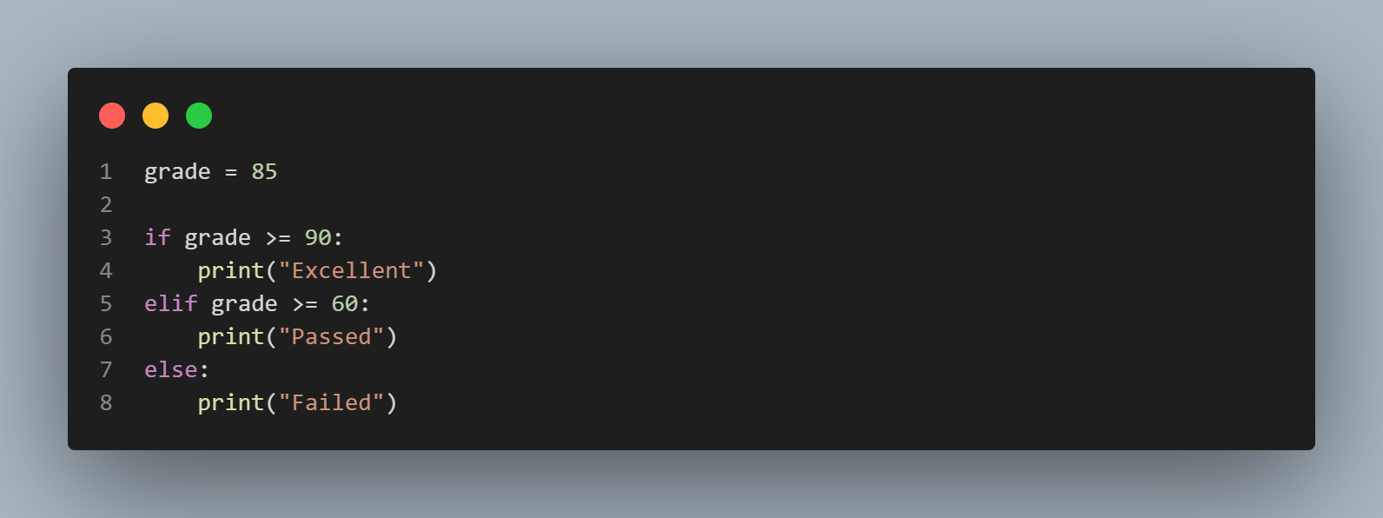
elif = else if – תנאי נוסף לבדיקה, אם הקודם לא התקיים.
ניתן לשלב כמה elif שרוצים.

💡 חלק 4 – תנאים בוליאניים
מה זה ערך בוליאני?
ערך Boolean הוא משתנה שיכול להיות רק אחד משני ערכים:
- True # נכון
- False # לא נכון
דוגמאות:
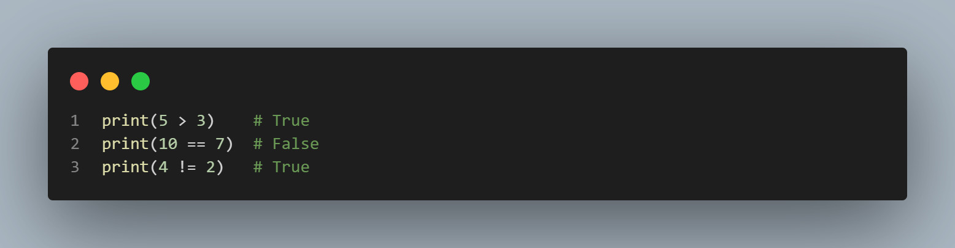
אופרטורים לוגיים (חיבור בין תנאים)
אופרטור | שימוש | דוגמה | תוצאה
and | שני התנאים חייבים להיות נכונים | x > 0 and x < 10 | True רק אם גם זה וגם זה
or | לפחות אחד נכון | x < 0 or x > 100 | True אם אחד מהם נכון
not | הופך את הערך | not (x > 0) | True אם x ≤ 0
דוגמה:
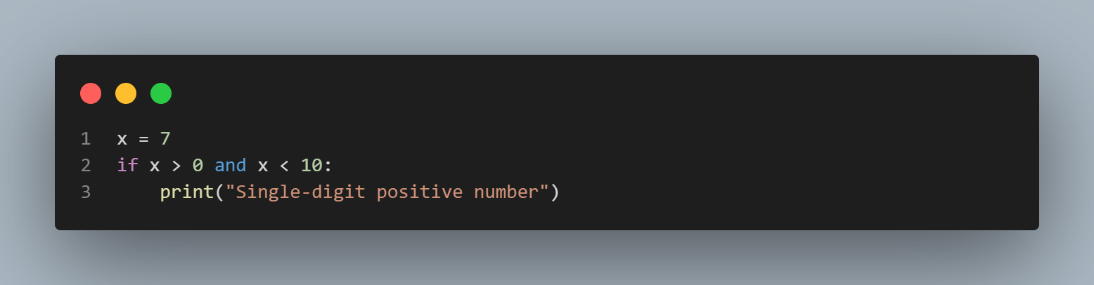

שימוש בביטוי בוליאני כמשתנה
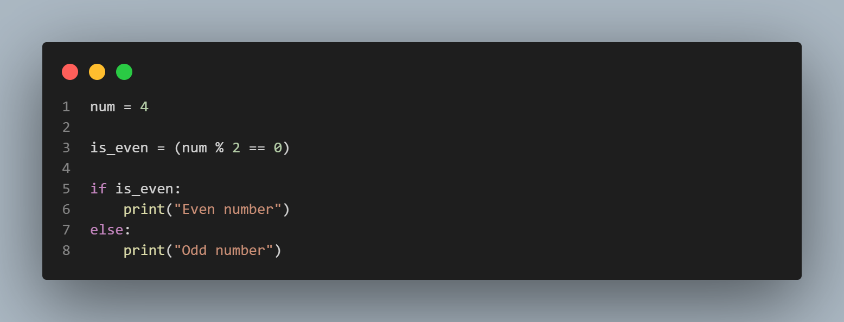
אפשר לשמור תוצאה של תנאי במשתנה כדי להקל על הקריאות של הקוד.

🏛️ חלק 5 – דוגמה מורכבת (שילוב תנאים)
הנה דוגמה לתוכנית המחשבת מחיר כרטיס לקולנוע. המחיר תלוי גם בגיל וגם ביום בשבוע.
זה מדגים שימוש ב-elif וגם בתנאים מקוננים (if בתוך if).
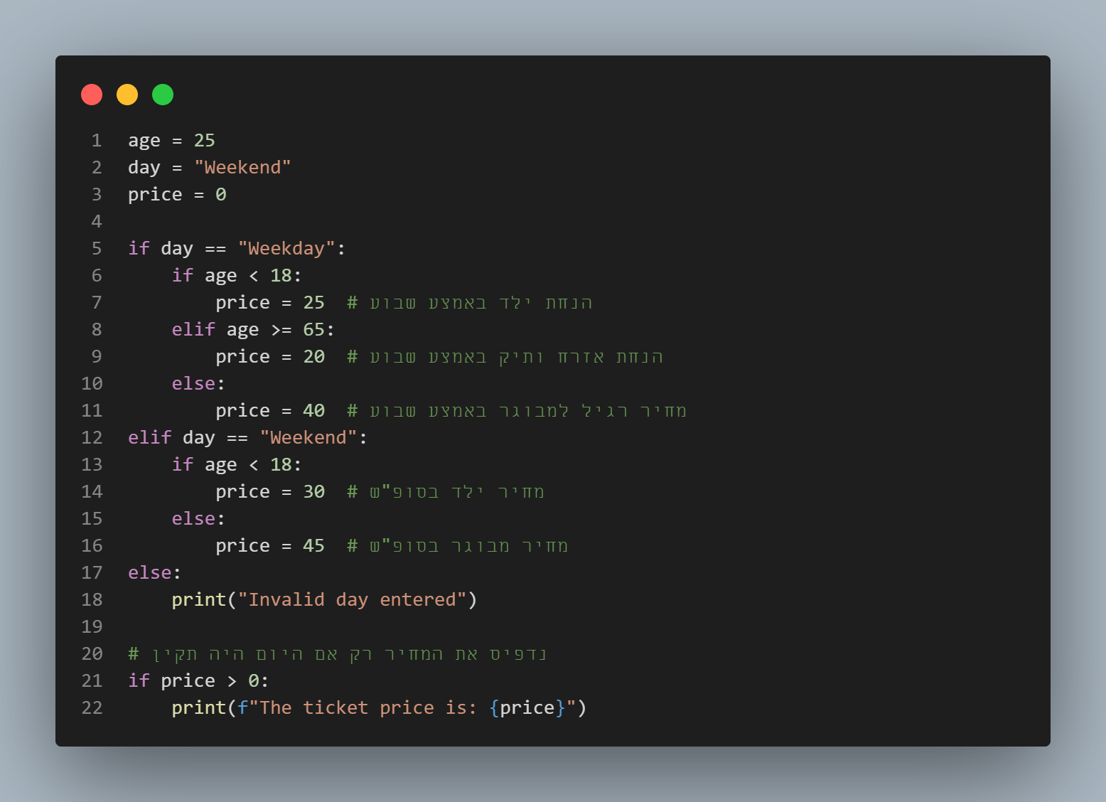
בדוגמה זו, התוכנית בודקת קודם כל את היום. לאחר מכן, בתוך כל יום, היא מבצעת בדיקה נוספת לגבי הגיל כדי לקבוע את המחיר הסופי.

